Estatística – Exercícios Iniciais – Data: 5/9/2017

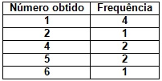
1. (ENEM) Depois de jogar um dado em forma de cubo e de faces numeradas de 1 a 6, por 10 vezes consecutivas, e anotar o numero obtido em cada jogada, construiu-se a seguinte tabela de distribuição de frequências. A média, mediana e moda dessa distribuição de frequências são respectivamente:

a) 3, 2 e 1 b) 3, 3 e 1 c) 3, 4 e 2 d) 5, 4 e 2 e) 6, 2 e 4

2. (ENEM) Os sistemas de cobrança dos serviços de táxi nas cidades A e B são distintos. Uma corrida de táxi na cidade A é calculada pelo valor fixo da bandeirada, que é de R$3,45, mais R$2,05 por quilômetro rodado. Na cidade B, a corrida é calculada pelo valor fixo da bandeirada, que é de R$3,60, mais R$1,90 por quilômetro rodado. Uma pessoa utilizou o serviço de táxi nas duas cidades para percorrer a mesma distância de 6 km. Qual o valor que mais se aproxima da diferença, em reais, entre as médias do custo por quilômetro rodado ao final das duas corridas?

a) 0,75 b) 0,45 c) 0,38 d) 0,33 e) 0,13

3. (FGV) A média das alturas dos 6 jogadores em quadra de um time de vôlei é 1,92m. Após substituir 3 jogadores por outros, a média das alturas do time passou para 1,90m. Nessas condições, a média, em metros, das alturas dos jogadores que saíram supera a dos que entraram em:

a) 0,03 b) 0,04 c) 0,06 d) 0,09 e) 0,12

4. (ENEM) Os salários, em reais, dos funcionários de uma empresa são distribuídos conforme o quadro:

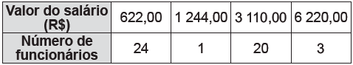
A mediana dos valores dos salários dessa empresa é, em reais:

a) 622,00 b) 933,00 c) 1 244,00 d) 2 024,50 e) 2 799,00

5. (UFRJ) Na eleição para a prefeitura de certa medida, 30% dos eleitores votaram pela manhã e 70% à tarde. Os eleitores de manhã gastaram, em média, 1 minuto e 10 segundos para votar, enquanto que os da tarde demoraram, em média, 1 minuto e 20 segundos. Determine o tempo médio gasto por eleitor na votação.

a) 2 min b) 1 mim 23s c) 1 min 15s d) 1 min 30s e) 1 min 17s

6. (ENEM) Podemos estimar o consumo de energia elétrica de uma casa considerando as principais fontes desse consumo. Pense na situação em que apenas os aparelhos que constam da tabela abaixo fossem utilizados diariamente da mesma forma.
Tabela: A tabela fornece a potência e o tempo efetivo de uso diário de cada aparelho doméstico.
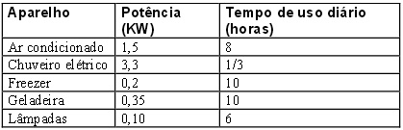

Supondo que o mês tenha 30 dias e que o custo de 1KWh é de R$0,40, o consumo de energia elétrica mensal dessa casa, é de aproximadamente

a) R$ 135 b) R$ 165 c) R$ 190 d) R$ 210 e) R$ 230
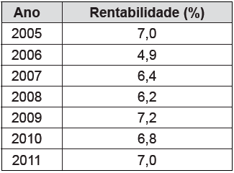
7. (ENEM) Para as pessoas que não gostam de correr grandes riscos no mercado financeiro, a aplicação em caderneta de poupança é indicada, pois, conforme a tabela (período de 2005 até 2011), a rentabilidade apresentou pequena variação. Com base nos dados da tabela, a mediana dos percentuais de rentabilidade, no período observado é igual a:

a) 6,2 b) 6,5 c) 6,6 d) 6,8 e) 7,0

8. (FGV) Um conjunto de dados numéricos tem variância igual a zero. Podemos concluir que:

a) a média também vale zero b) a mediana também vale zero c) a moda também vale zero

d) o desvio padrão também vale zero e) todos os valores desse conjunto são iguais a zero

9. (ENEM) O gráfico abaixo mostra a precipitação de chuva (em cm), acumulada por mês, ocorrida em Cascavel, no período de 1 de janeiro de 2011 a 30 de junho de 2011.

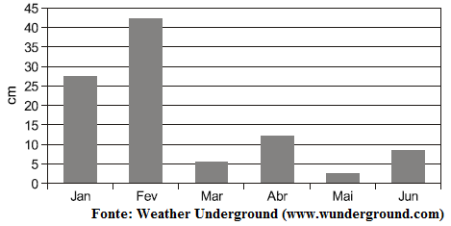

Com base nas informações, do gráfico, é possível afirmar que:

a) quatro meses registraram queda da quantidade de chuva em relação ao mês anterior.
b) o segundo trimestre do ano foi mais chuvoso que o primeiro trimestre.
c) fevereiro acumulou mais chuva do que todos os outros meses juntos.
d) em maio não choveu.
e) fevereiro acumulou mais chuva que os quatro meses seguintes.

10. (FUVEST) Sabe-se que a média aritmética de 5 números inteiros distintos, estritamente positivos, é 16. O maior valor que um desses inteiros pode assumir é:

a) 16 b) 20 c) 50 d) 70 e) 100

11. (PUC) Sabe-se que os números x e y fazem parte de um conjunto de 100 números, cuja média aritmética é 9,83. Retirando-se x e y desse conjunto, a média aritmética dos números restantes será 8,5.
Se 3x – 2y = 125, então:

a) x = 95 b) y = 65 c) x = 80 d) y = 55 e) x = 75

Respostas: 1) b. 2) e. 3) b. 4) b.. 5) e. 6) e. 7) d. 8) d. 9) e. 10) d. 11) b.

